（３） 田後神社の当屋行事
田後神社の当屋行 前項の田後神社例大祭の中にも少しふれたように、田後神社の行事として５２０余年にわたって「当屋行事」
事 が伝承されている。行事の内容は、昭和４４年に鳥取県立博物館鶴田憲弥によって詳しく調査された報告書が発行されているので、これに基いてその概要を載せてみる。
当 人
当人のこと この当屋行事をつかさどる「当人」は、御神体勧請当時から５軒５人の戸主が世襲され、女は一切参与できない。当番はこの５人が１年間あて輪番で受けもち、神社の鍵を保管し社内への出入権を持っていた。（現在は宮司の手に渡っている。）当人は現在入江貫逸、椿 徳、入江勇太郎、福本誠一、朝倉憲太郎の５人であるが、明治３４年にお櫃の裏書きに記されている当人は椿 栄蔵、入江増蔵、入江唯三郎、福本利蔵、青木直治郎であり、また明治４年に造り直された厨子の背面には、椿 岩平、入江与平、青木久三郎、入江只三郎、福本与三郎とある。
神事儀礼
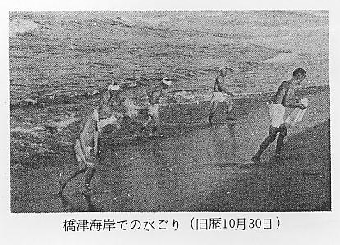
神事儀礼の内容 名称 霜月祭・お供え祭。区民の間では「しんじょう祭」とも呼ばれている。
祭日 旧暦霜月朔日（１１月１日）に取り行われるが、１０月のつもごり（月末）には当人によって境内の清掃が行われ、その後当番の家で御神酒をいただき、昼食後橋津海岸に行って水ごりをとる。このとき海岸の砂とジンバ草を１握り採取して帰り、砂は神社の周囲にまき、残りを当番のかまど、臼のまわりにまく。ジンバ草は神前に供える。この実の多少によって翌年の稲作の豊凶を占ったという。
晩は当番の家に宿泊するが（戦前までは神社籠り堂）朔日には全員午前３時起床。臼に５升５合入れた玄米を３杵半搗く。この３杵半搗くということは、八重垣神社から御神体を勧請したとき、到着時刻が予定より早すぎて、村の受け入れの準備が完了しておらず、精米にする手間を３杵半で済ませたという言い伝えから起きている。この玄米を釜に仕かけて炊く。
次に新穀の大豆５合程度と塩を両手に浅くとり別々にほうろうで煎る。大根５・６本を縦むきに庖丁を入れ、皮をむき薄く輪切りにする。お供え櫃にたき上った飯を入れ、ふたをしてから新藁で編んだうわまきで包む。箸は「ねこやなぎ」の木を切り１尺程度の長さで１２膳作る。閏年には１３膳となる。これらを５時半までに終わり神社に運ぶ。
おおむねこの時間に神官が出張して祝詞をあげた後、当人により幣殿でお櫃を開き、先にこしらえた大豆、やき塩、大根の輪切りを入れてしゃもじで飯と混ぜる。この際当人は日本紙で口、鼻の部分を隠す。でき上がったご飯を「ごくう」と称し、まず御神酒と共にへぎに盛り神前に供える。その後日本紙に少しづつ包んで参拝者に配る。現在でも参拝者は多く「ごくう」はほとんど無くなる。ごくうは家に持ち帰り家族で分けあって頂くが、無病息災に効があるといわれている。
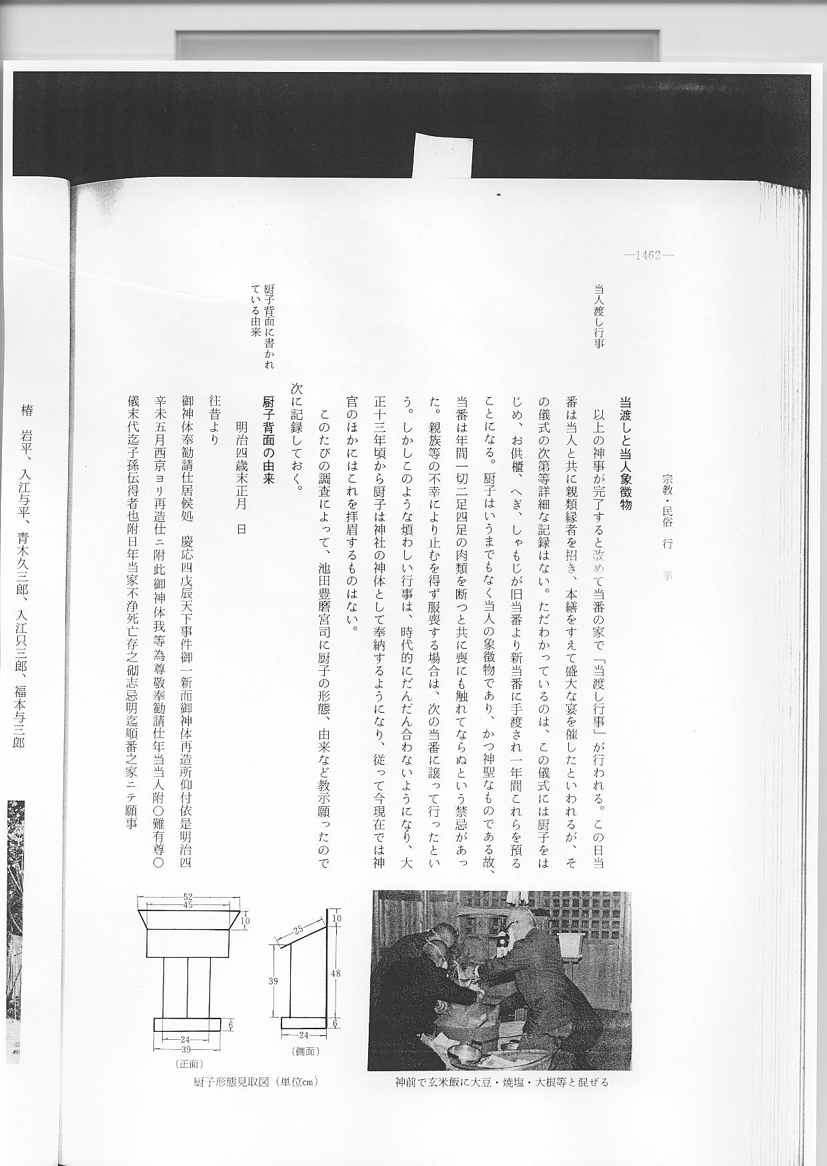

当渡しと当人象徴物
当人渡し行事 以上の神事が完了すると改めて当番の家で「当渡し行事」が行われる。この日当番は当人と共に親類縁者を招き、本膳をすえて盛大な宴を催したといわれるが、その儀式の次第等詳細な記録はない。ただわかっているのは、この儀式には厨子をはじめ、お供櫃、へぎ、しゃもじが旧当番より新当番に手渡され１年間これらを預ることになる。厨子はいうまでもなく当人の象徴物であり、かつ神聖なものである故、当番は年間一切２足４足の肉類を断つと共に喪にも触れてならぬという禁忌があった。親族等の不幸により止むを得ず服喪する場合は、次の当番に譲って行ったという。しかしこのような煩わしい行事は、時代的にだんだん合わないようになり、大正１３年頃から厨子は神社の神体として奉納するようになり、従って今現在では神官のほかにはこれを拝眉するものはない。
このたびの調査によって、池田豊磨宮司に厨子の形態、由来など教示願ったので次に記録しておく。
厨子背面に書かれ 厨子背面の由来
ている由来
